新竹縣橫山鄉田寮國小九十九學年度下學期導護工作
週主題宣導活動紀錄
導護時間 | 第 十四 週 100 年5 月16 日 ～ 100 年 5 月20 日
宣導主題 | 生命教育 | 導護老師 | 何淑靜
這是一個令人感動的真實故事，小女孩與家人不同的關懷方式，讓獨腳野雁學會「帶著自己的缺陷，積極勇敢的求生存！」，珍惜自己美好的生命。
春天來了，一群從北方飛來的野雁喧囂鳴叫、好熱鬧，但其中有隻野雁腳受傷了、飛不
動。小女孩和她的狗狗亨利，發現這隻獨腳有缺陷、又被同伴疏離的野雁時，善良的她心裡好難過，就想要餵牠、寵牠、和牠做朋友，但媽媽卻不允許她這麼做，媽媽說：「野雁一定要學會帶著自己的缺陷求生存，不然根本就活不了」，要小女孩從旁觀察、給予關懷。嚐試再嚐試，獨腳野雁不斷地努力，一步步的克服自己的獨腳缺陷，終於，可以自力更生，同伴們也不再排斥牠了；可是，秋天將來，野雁們即將返回北方，獨腳野雁該怎麼辦呢？……
人與人之間、人與動物之間的互動，雖然需要愛與關懷，但絕不能是一味的“餵養”、“保護”。尤其是成長中的孩子，不能被當作溫室裡的花朵，被過度保護，而是要培養他們更多的勇氣，面對生命裡的喜怒哀樂、生離死別，他們才會懂得珍惜自己和別人的生命。就像書中的小女孩和獨腳雁一樣，共同體會到「唯有堅強勇敢、才能面對逆境」，「唯有愛與
關懷，才能讓對方從逆境中重獲新生」。
本書畫者運用成熟、獨樹一格的拼貼技法，表現出張力十足、簡潔有力、生動豐富的圖畫，更襯托、延伸故事的真實性，是一本值得和孩子共讀、探究、分享和珍惜的生命圖畫書。
活動照片說明：週主題宣導
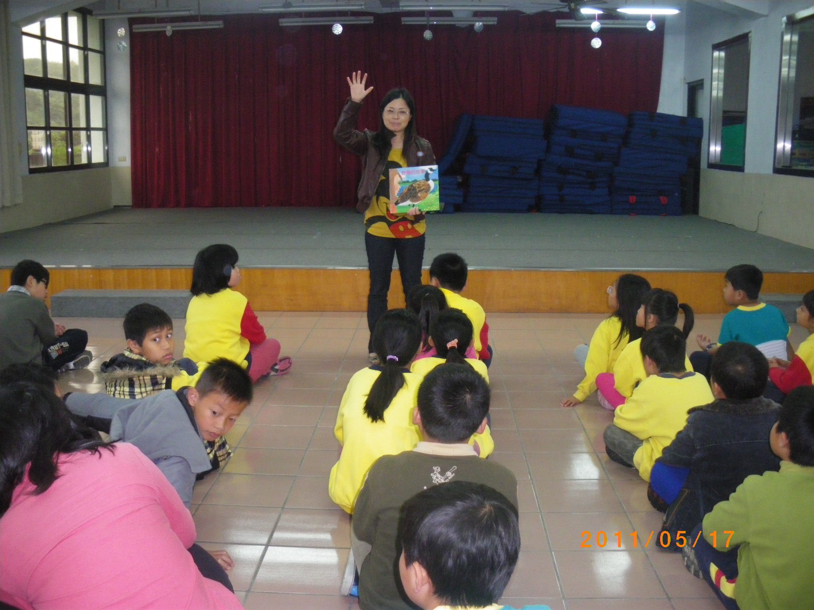
導護老師： 主任： 校長：

